**Руководство пользователя**

По пути указанному на изображении 1.1 открываете проект и запускаете выделенный на изображении 1.2 .exe файл.



Изображение 1.1-путь к файлу проекта.

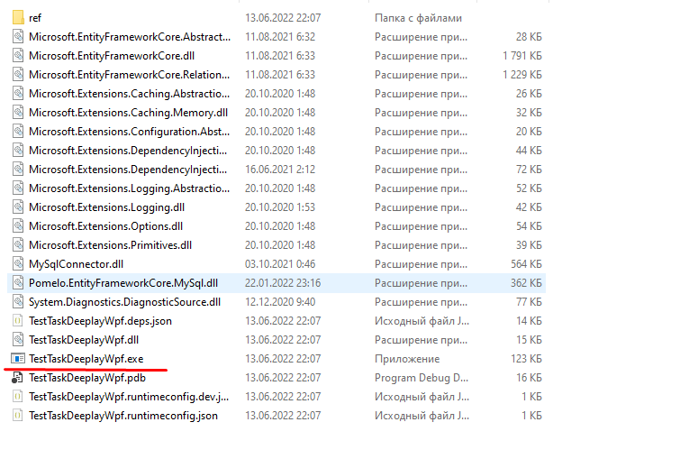

Изображение 1.2-файл проекта.

Далее перед вами откроется основное окно программы с таблицей работников и кнопками управления показанное на изображении 1.3

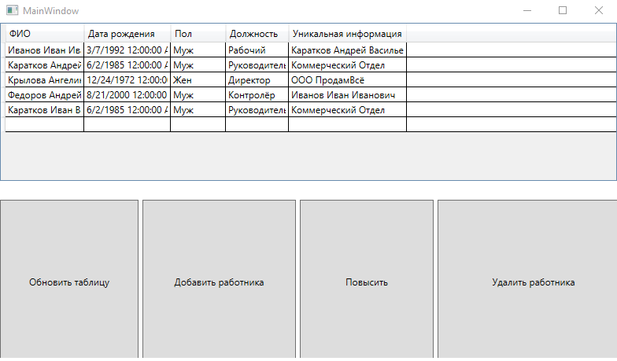

Изображение 1.3-основное окно программы.

В таблице можно редактировать любые данные, после редактирования нужно нажать кнопку «Обновить таблицу».

Можно добавить работника в список для этого надо нажать на кнопку «Добавить работника», откроется окно с полями для ввода данных, само окно и пример ввода данных показаны на изображении 1.4

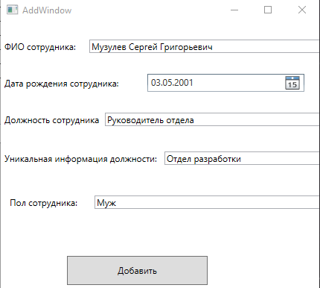

Изображение 1.4- окно добавления сотрудника

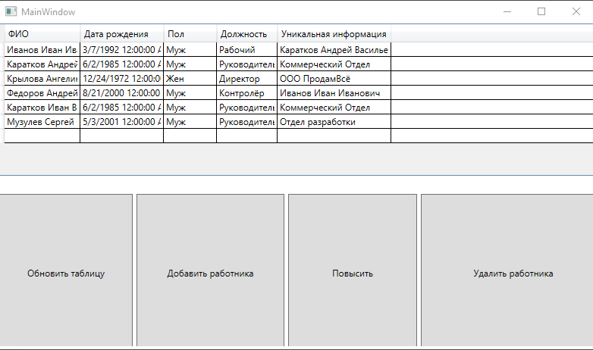

Изображение 1.5- таблица изменилась

На Изображениях 1.6-1.7 изображена таблица до удаления сотрудника и после удаления сотрудника.

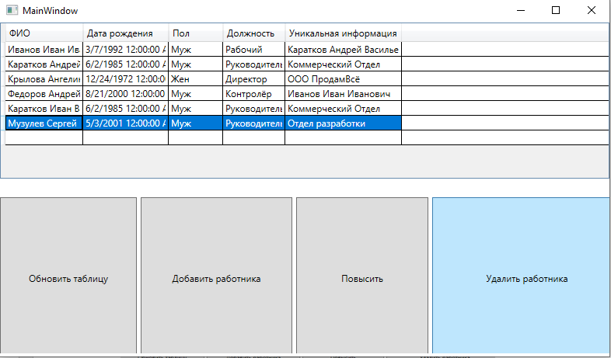

Изображение 1.6- таблица до удаления

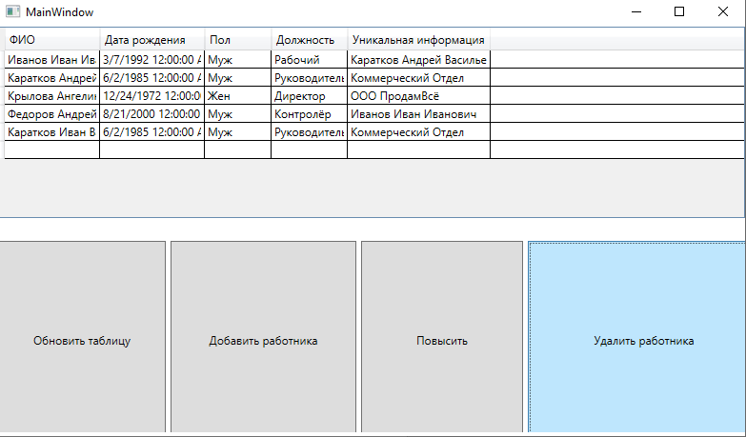

Изображение 1.7- таблица после удаления

Так же имеется кнопка для повышения сотрудника, но повышение не отображается до перезапуска программы(не обнаружил причины такого поведения программы).Повышение показано на изображениях1.8-1.9.

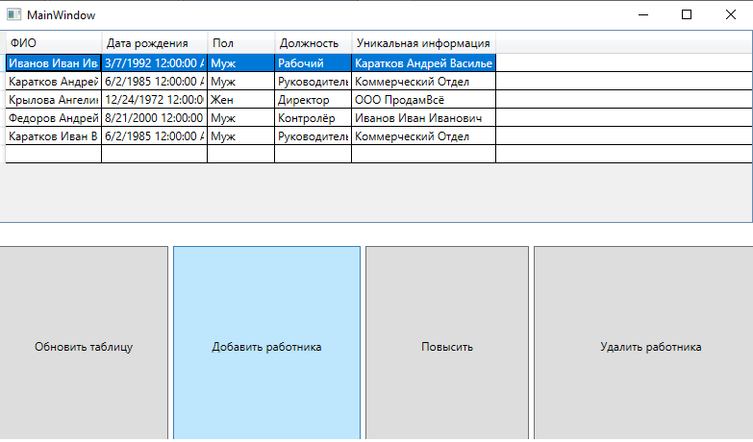

Изображение 1.8- таблица до повышения сотрудника.

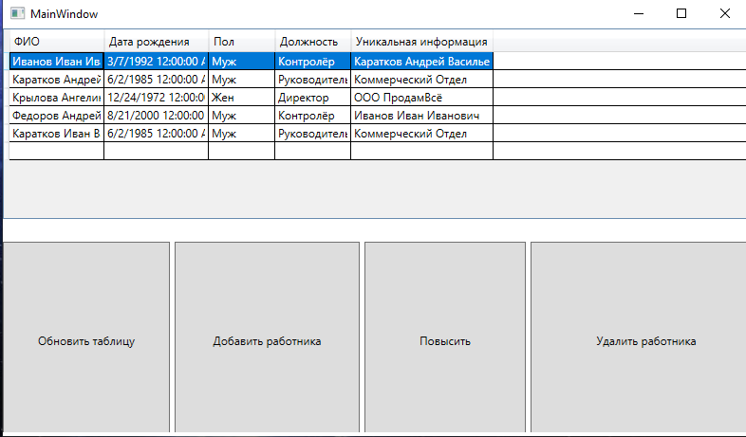

Изображение 1.9- таблица после повышения сотрудника.

Так же по заданию должен присутствовать функционал выборки по должности и отделу, но данный функционал реализовать не удалось.